ПРЕСС- КОНФЕРЕНЦИЯ
по республиканской конкурс-акции «Караван Доброты» ОО «Ассоциация деловых женщин по Карагандинской области»

Дата проведения: 30 января 2019г. 11:30
Место проведения: г.Караганда, бизнес -центр «Апарт отель 92/2» г.Караганды

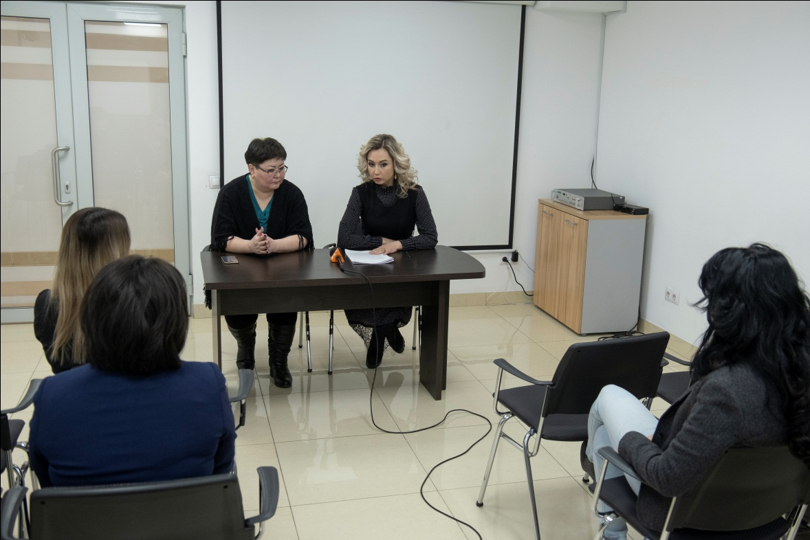
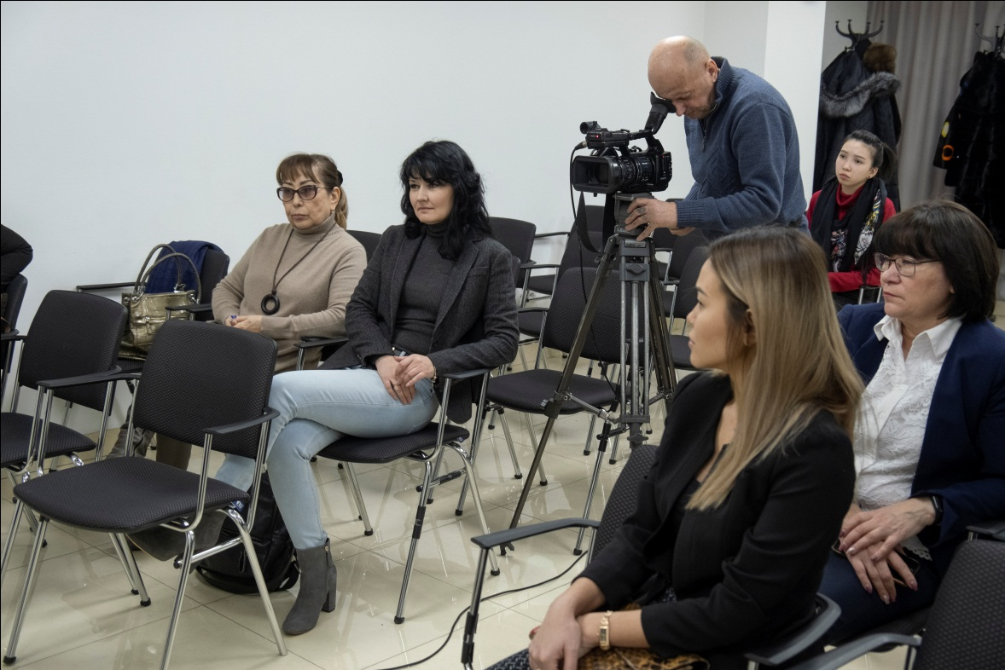

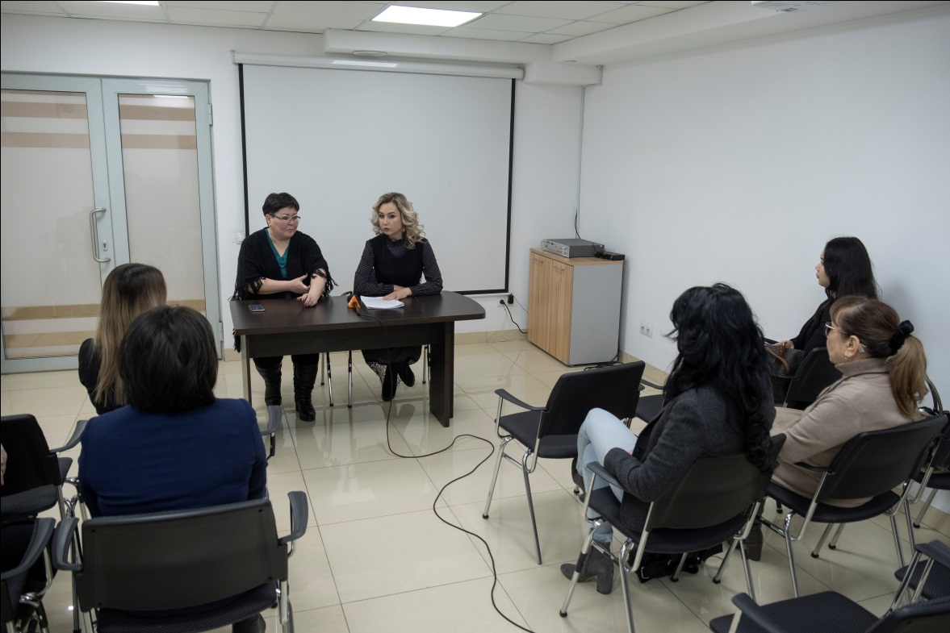

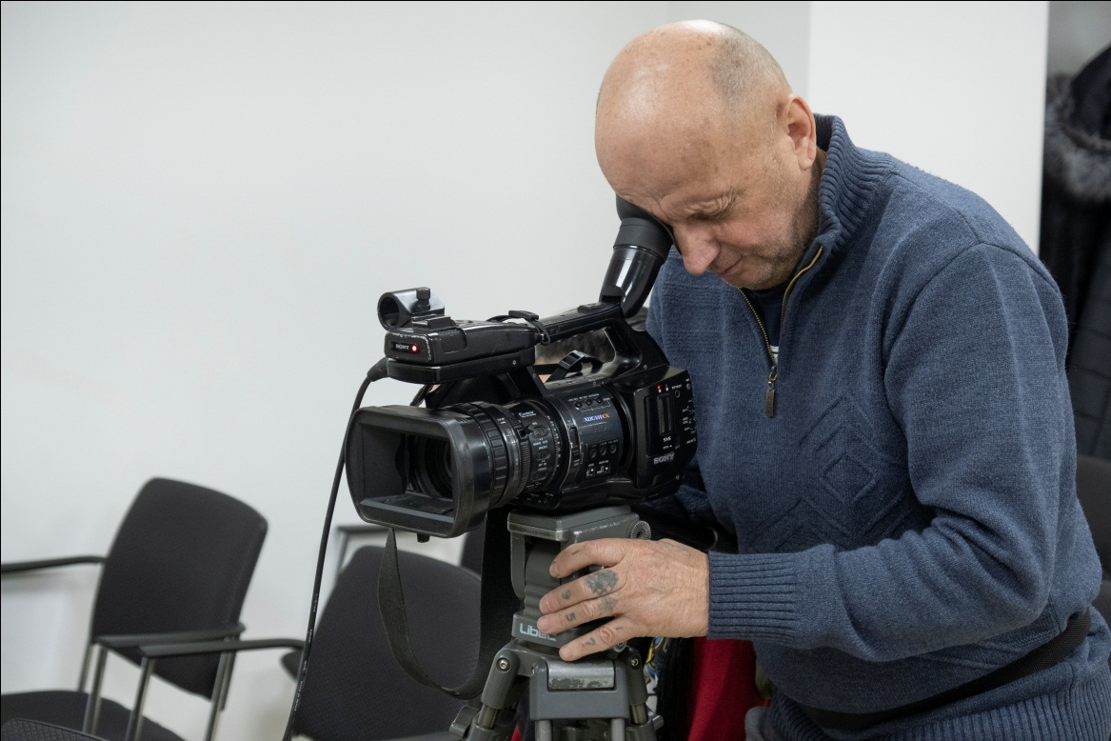

СПИСОК
Участников пресс-конференции по республиканской конкурс-акции «Караван Доброты»
ОО «Ассоциация деловых женщин по Карагандинской области»

- Пимоненкова Юлия Николаевна- представитель АДЖ по Карагандинской области

- Бекимова Корлан Сабетовна - главный специалист – секретарь комиссии по делам женщин и семейно-демографической политике при акиме Карагандинской области

- СМИ

Статьи и сюжеты (ссылки)

